Gruppe: Piep



Gruppenmitglieder:

Marvin Bauch [bama1069]
Armin Kunkel [kuar1013]
Mike Macé [mami1041]

Abschnitt 1:
Aufgabe 1.1

Anforderungen:

- Registrieren
- Anmelden
- Abmelden
- Kurznachrichten, max. 140 Zeichen, schreiben und publizieren
- Timelines anzeigen (Global und persönlich)
→ Global
Erreichbar per link
→ Persönlich
1. Direkt auf den Autor eines Posts klicken
2. Suchfunktion:
Eingabe → Nutzernamen
Ausgabe →Nutzerliste
- Posts auf Timeline anzeigen
→ Post besteht mindestens aus:
- Nachrichtentext
- Autor der Nachricht
- Zeitpunkt der Publikation
→ Außerdem:
Begrenzte Anzahl Posts pro Seite (Pagination)
Alternativ:
Kontinuierliches nachladen der Posts während des scrollens der Seite
- Benachrichtigung bei neuen Posts, wenn Timeline gerade eingesehen wird

Abschnitt 2:
Aufgabe 1.2

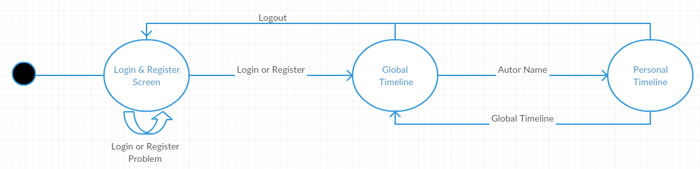

Abschnitt 3:
Aufgabe 1.3

Mockup: Hauptseite: Private und öffentliche Timeline

- Tweets untereinander, beim scrollen erweitert
- Suchfeld oben links
- Logout oben rechts

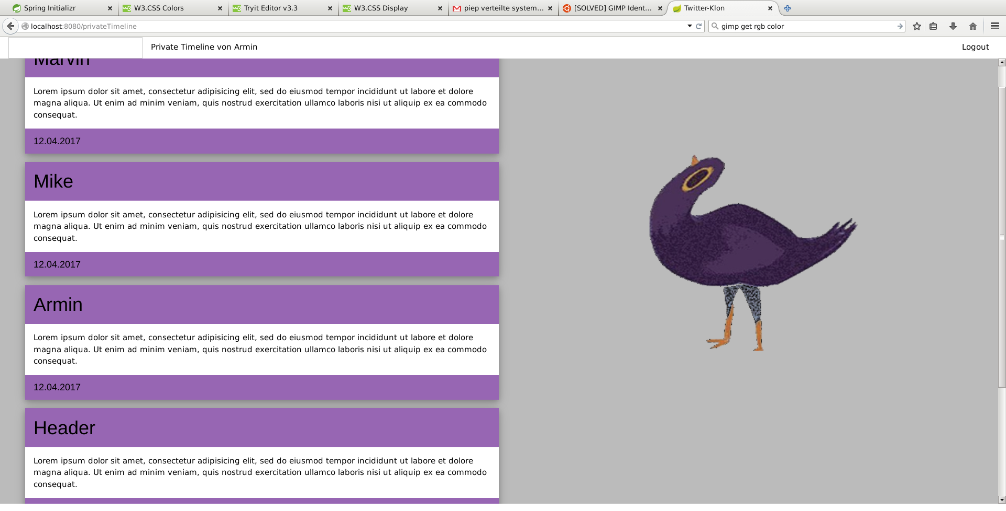
Abschnitt 4:
Aufgabe 1.4

Datenmodell nach Redis (Key-Value-Datenstruktur):





Key(Nutzer): Nutzername mit max. 16 Zeichen (a-z, A-Z, 0-9, _, -, (, ), [, ], {, }, *)
Key(Piep): PiepID mit fortlaufender Nummer, beginnend von 1.
Abschnitt 4:
Aufgabe 2

Kurzer Überblick der Implementierung:
Die folgenden Abschnitte geben einen kurzen Überblick über die Implementierung. Es findet eine Einteilung nach Funktion entsprechend der Aufgabenstellung statt:

Post

In der Input-Box im Footer kann ein 140 Zeichen langer String eingegeben werden. Bei Klick auf den “Submit” Button wird der Post per Request an den Server geschickt. Dort wird eine zufällige und einzigartige ID generiert. Der Post, die ID, das Datum und der Nutzername werden in einem Tweet-Objekt gespeichert. Mit der ID als Key wird das Tweet-Objekt in Redis gespeichert. Der Nutzer und die ID werden in einer Liste als Value gespeichert.

Der Post wird dem Nutzer also hinzugefügt, aber nicht in Echtzeit beim Client aktualisiert. Nach dem Posten muss die Seite neu geladen werden, damit man den Post sieht. Die Posts selbst werden über die Java Template Engine “Thymeleaf” in die Seite gefügt.

Follower/Followed

Jede private Timeline hat einen “Follow Me :-)” Button. Nach dem Laden der Seite wird per Request gecheckt, ob der eingeloggte User dem angezeigten User bereits folgt. Wenn ja, wird die Beschriftung des Buttons entsprechend in “Unfollow Me :’(“ geändert. Beim Klick auf den Button wird der User per Request an den Server in der Datenbank als Gefolgter eingetragen bzw. ausgetragen. Bei den Requests wird nur der User übergeben, dessen Profil gerade angezeigt wird. Der Server trifft eine Entscheidung über die Funktion (unfollow oder follow) durch Nachsehen des aktuellen Verhältnisses zwischen dem übergebenen User und dem angemeldeten User (wenn follow, dann unfollow und umgekehrt). Die eigenen Follower werden auf der privaten Timeline, die gleichzeitig als Benutzerprofil dient, angezeigt. Dies wird über eine Drop-Down Liste realisiert. Das gilt sowohl für die Nutzer, denen man selbst folgt (follower), als auch für die Nutzer, die einem folgen (followed by).

Die Informationen zu beiden Listen werden ähnlich der Suchabfrage bei einem mouseover event geholt und angezeigt.

Suchbox

In der Suchbox oben links wird beim Event onkeyup der eingegebene String in einem Request an den Server geschickt. Dieser gibt eine nach diesem String gefilterte Liste aller registrierten User zurück. Die Liste wird dem DOM an der entsprechenden Stelle hinzugefügt und als Drop-Down angezeigt. Zudem werden die Usernames in der Liste mit dem entsprechenden Link hinterlegt, um bei Klick auf die entsprechende private Timeline zu gelangen.

Login/Register

Login und Register teilen sich eine HTML Seite und sind insgesamt in zwei Formen vorhanden. Sie unterscheiden sich nur durch ein weiteres Input-Feld “E-Mail” beim Registrieren. Initial ist die Register-Form versteckt. Durch einen Button “Register” wird sie sichtbar, die Login Form wird versteckt. Beim Klick auf Login werden der eingetragene Username und das Passwort an den Server gesendet, beim Registrieren auch noch die E-Mail Adresse.

Beim Requesthandler geht der Register-Request ein und in der Redis-DB wird der User eingetragen. Im Anschluss wird das Cookie für den User erstellt und dem Response hinzugefügt. Nach der Registrierung erfolgt direkt der Login. Es findet ein Redirect auf die öffentliche Timeline statt.

Beim Requesthandler geht der Login-Request ein. Es wird überprüft, ob der User bereits registriert ist. Wenn ja, wird ein Cookie erstellt und der Response hinzugefügt. Wenn nein, wird auf die Login-Seite weitergeleitet. Standardmäßig wird man immer auf die Login-Seite umgeleitet, wenn eine Seite aufgerufen wird, ohne dass man eingeloggt ist.

Abschnitt 5
Aufgabe 3

Ein kurzer Überblick der Implementierung
Die folgenden Absätze widmen sich der Implementierung der geforderten Erweiterungen aus Aufgabe 3. Es dreht sich um asynchrone Erweiterungen wie Push-Nachrichten für den Client im Falle eines Post sowie die Integrität der Datengrundlage über mehrere Serverinstanzen hinweg.

Push-Nachrichten für den Client

Es wurde gefordert, dass der Client benachrichigt wird, wenn einer seiner Gefolgten etwas postet. Das ganze wurde über STOMP over WebSockets realisiert. Das funktioniert ähnlich dem Publish-Subscribe Modell, beispielsweise auch bei ROS oder später bei Redis: Der Server stellt einen oder mehrere Channel bereit, auf denen Nachrichten gesendet werden können. STOMP ist dabei das verwendete Protokoll, die Verbindung und die Channel werden über WebSockets realisiert. In der Applikation wird für jeden User ein Channel erstellt. Wenn etwas gepostet wird, wird über den Channel des Posters die Information bzgl. des neuen Postst geschickt. Der Client hört auf allen Channeln zu, bei denen er ein Follower ist. Beim Laden der Seite wird automatisch “subscribed”, beim Schließen “unsubscribed”. Der Client blendet auf der GUI bei Erhalt einer Meldung einen Conainer ein, der sich am Design an einer Meldung orientiert: Die Meldung kommt seitlich rein und verblasst langsam nach wenigen Sekunden.

PUB/SUB bei Redis zur serverübergreifenden Datenintegrität

Über das Messaging-System von Redis soll sichergestellt werden, dass die Datenbanken auf mehreren Instanzen die selben Informationen enthalten. Dies ist zur Skalierung des Service sehr wichtig. Mit dem standard SpringRedisTemplate können Nachrichten veröffentlicht werden. Über den MessageListener werden sie empfangen. Beim Schreiben von Posts, beim Registrieren von Usern oder bei Follow/Unfollow bzw. bei jeglicher Änderung an der Redis-Datenbank wird diese an alle anderen Instanzen gesendet und dort geupdatet.

